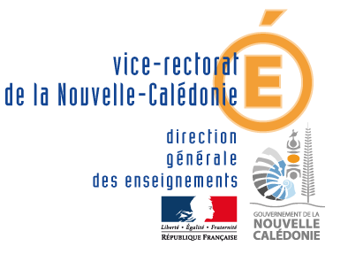
Cachet / Accord du directeur :

PROJET D’ETABLISSEMENT
2020-2023

FICHE ACTION 2020

ÉTABLISSEMENT DE LA PROVINCE : Îles Nord Sud

Nom de l’établissement : COLLEGE LOUIS LEOPOLD DJIET BOURAIL

Nature de la demande : Création Reconduction

Ambition
Développer l'identité de l'Ecole Calédonienne | Construire une citoyenneté ouverte et responsable
 | Renforcer l'éducation culturelle artistique et scientifique
 | - Développer la connaissance de l'histoire, de la culture et des langues des communautés de la Nouvelle-Calédonie
Considérer la diversité des publics pour une école de la réussite | - Garantir à chaque élève, de l’école jusqu’au lycée, l'acquisition d'un socle de connaissances, compétences et valeurs
 | - Construire un parcours individuel de formation et d'orientation adapté à chaque élève et développer des stratégies d'apprentissage adaptée à leurs potentialités et à leur difficulté
 | - Favoriser l'innovation pédagogique
 | - Réduire les inégalités ou les écarts de performance selon les origines sociales ou culturelles, géographiques, de genre
 | - Vaincre le décrochage Scolaire
Ancrer l'Ecole dans son environnement, un climat scolaire au service de l'épanouissement de l'élève | - Développer les liens avec les familles et les partenariats institutionnels
 | - Veiller au maintien d'un environnement scolaire propice au bien-être et à la réussite des élèves et des personnels
 | - Favoriser une scolarité sereine dans un climat de confiance
Ouvrir l'Ecole sur la région Océanie et le Monde | - Ouvrir l’établissement au monde économique, social, coutumier et associatif, et à l’international
 | - Développer la pratique des langues et la connaissance des cultures étrangères
 | - Développer la mobilité des élèves et des personnels en renforçant les partenariats à l’international
 | - Promouvoir le développement des usages du numérique et des nouvelles technologies dans les apprentissages et pour les élèves

1 -Intitulé de l’action : EDD Forêt Sèche

1 -Intitulé de l’action : EDD Forêt Sèche

2 –Diagnostique, objectif recherché, compétences travaillées :
Forêt sèche : recherche, connaissance, constats, végétalisation.

3 -Descriptif de l’action, dispositif (prenant en compte EPI, AP, EE, TPE, activités périscolaires…) :
- Découverte du milieu « forêt sèche » : par des recherches informatiques sur la définition, les origines de sa destruction, son intérêt, l’aspect technique de réimplantation (protocole de plantation).
- Revégétalisation, mise en pratique : plantation d’une parcelle dans le collège avec pour autre intérêt, esthétique, coupe son et coupe-vent des espaces dans le collège.
4 – Critères d’évaluation, indicateurs de réussite :
- Production de documents numériques type exposé,
- Plantation respectueux du protocol,
- Réussite, pousse de cette plantation.

5- acteurs | Nom | Prénom | Grade | Discipline
Pilote de l’action | ROY DE BELLEPLAINE  PREVOT | Karl  Shirley | PLP  Certifiée | ERE  SVT
Autres participants
- SEGPA
- ULIS
-
-

6- Niveau des élèves concernés | Nombre
Niveau collège, volontariat, « éco-délégués » | Entre 10 et 15

7- Partenaires extérieurs sollicités :
(Nombre et qualité)
- SEM MWE ARA (fourniture des plants de forêt),
- CALEDOCLEAN (infos, visite de terrain …)

Durée prévue de l’action ou fréquence : 8 séances

